**Крымская весна**

**С приходом весны, мы можем наблюдать как распускаются самые ранние цветы в конце марта – в апреле в зависимости от климата в регионе и погоды. Первые цветы самые долгожданные и удивительные. Ранние весенние цветы на вид хрупкие и нежные, но стойко переносят изменчивую погоду весной, как яркие звёздочки вспыхивают на безжизненной земле, являются первопроходцами оживающей природы после долгой спячки.**

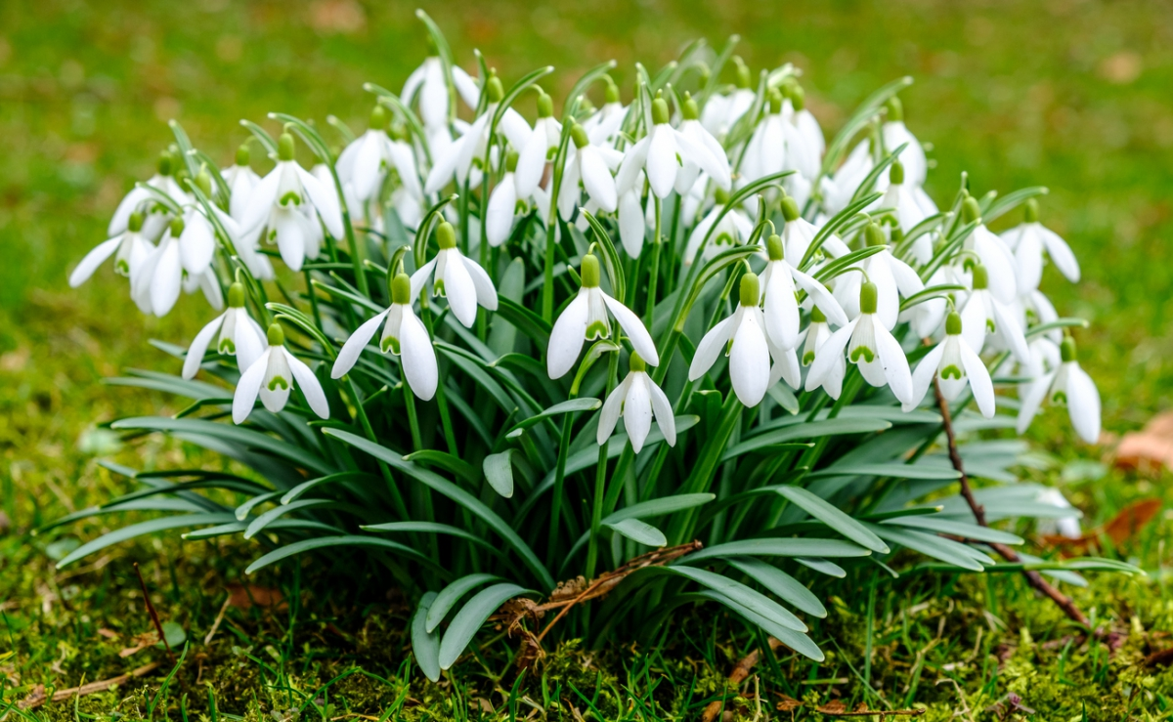

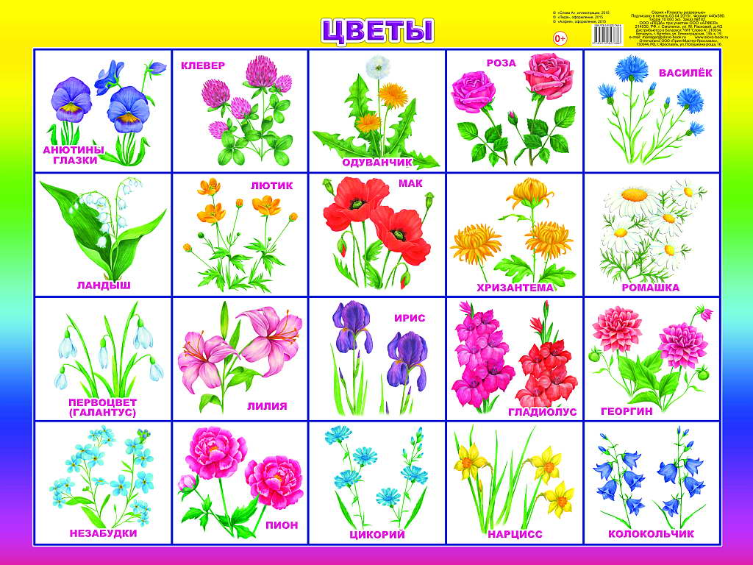

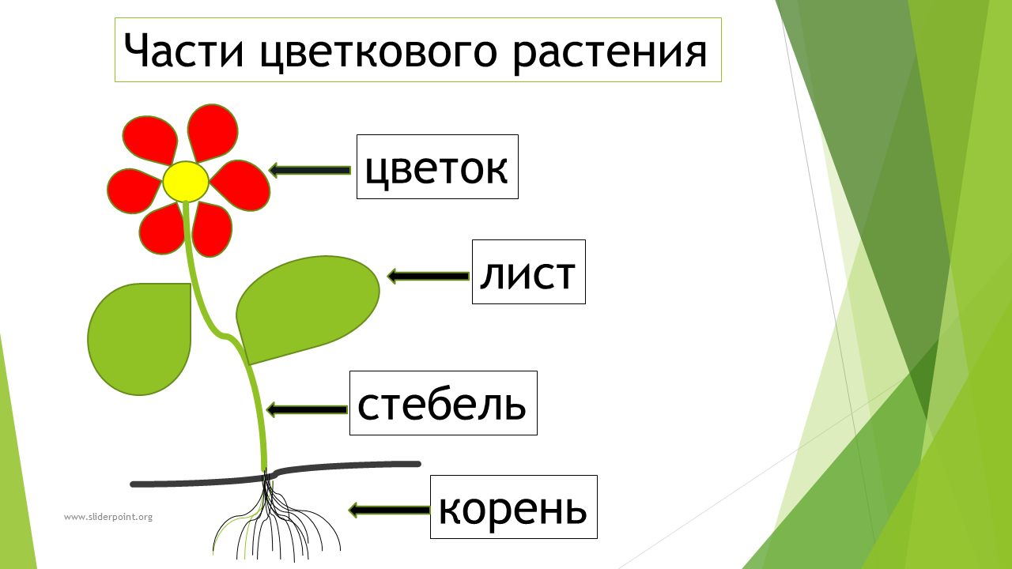

**Аппликация**

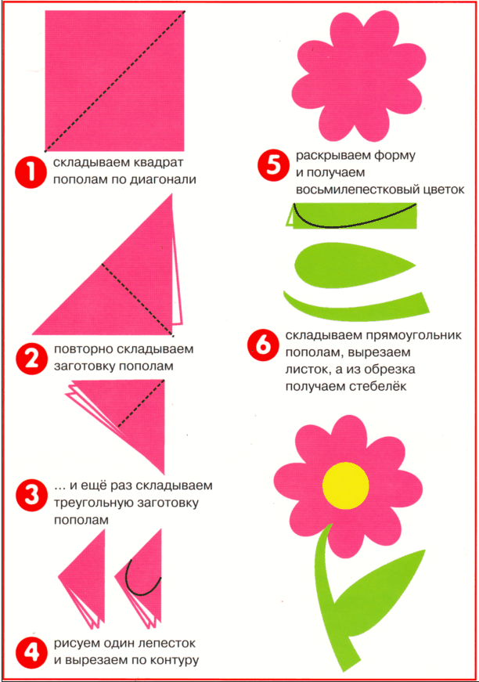 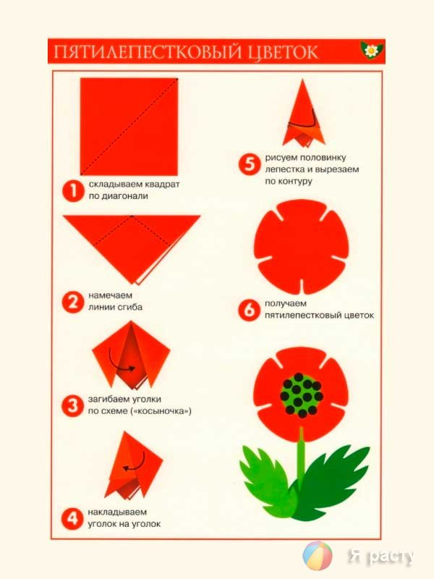

**Лепка**

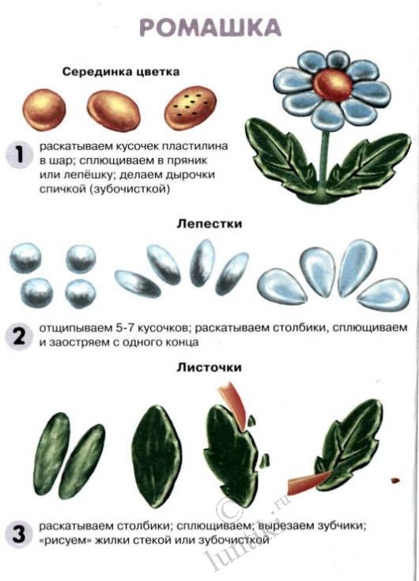 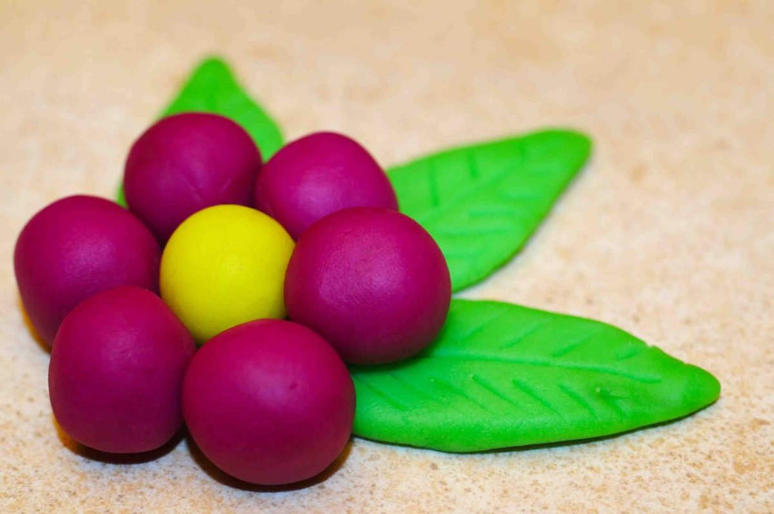

**Рисование**

